1需求管理首页，新建流程页面，流程选择改成固定的链接（减少用户操作）

2需求管理流程下基本信息页面

1. 部门修改为“提交人部门”，显示一级部门和二级部门
2. 备注字段去掉
3. 原因说明修改为“业务价值说明”
4. 期望功能描述的区域要大一点
5. 需求背景、期望功能限制不能为空，字数小于4000  
   需求部门审核阶段等进去都是现实【基本信息】tab页，沟通、废弃流程的去掉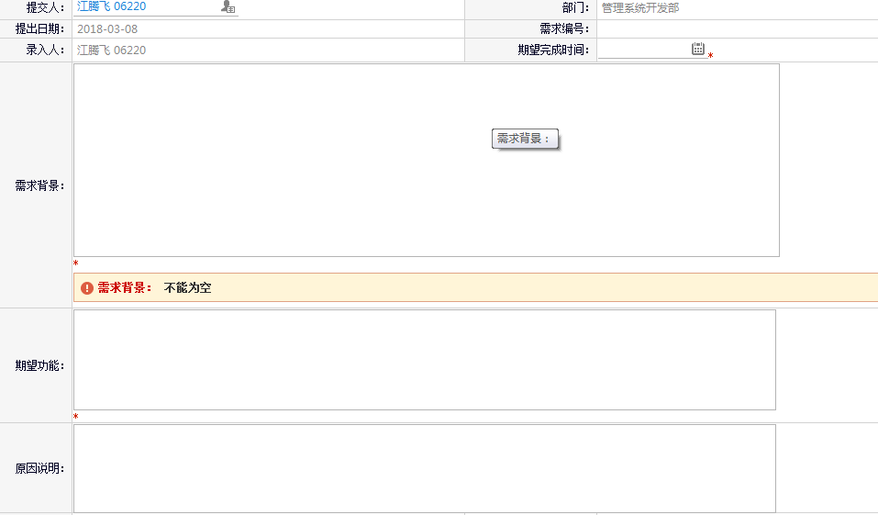

3需求评估页面，字典要修正、增加“是否刚性需求”的选择，需求来源修改为需求分类、开发部门处理人支持多选，开发分组选人，选06076 对应“业务系统开发组”，选06095对应“业务系统清算组”；需求录入的业务人员一级部门与业务代表的对应关系要初始化好（请王乃康提供数据），根据对应关系进行流程自动流转到需求评估

4需求池 筛选条件新增“需求分级”“业务期望完成时间”，支持按需求分级和期望完成时间做排序，默认把 最重要、时间最紧迫的需求排在最前面

5需求批次制定，支持同时选择多个需求

6需求池需求制定批次，不包括应用

7 需求池需求，做需求分派，一次只能分派一个需求，一次可以分派多个人、人员需要同步人员所属的应用数据；人员从表里面加载，不能从组织架构再去选；一个需求可以多次分配，每次新分配的责任人，需要生成邮件提醒;需求池需求去掉【文档状态、当前环节】，新增【需求当前处理人、需求状态】，需求责任人显示需求拆分成任务的责任人可能有多个

8.左侧菜单信息 后续的报表展现

9.需求清单的附件名称字段提供附件编号、增加一个附件文件日期字段

10客户端软件，增加需求超链接调用本地浏览器打开的功能

11.客户端软件，开发提交，方案评审在前，代码评审在后面

12客户端软件，提供问题召回功能，错误提交的问题可以要版本管理员召回而不用发过程版本

10 下一次迭代开发测试联调截止时间 2018-03-23